|  |
| --- |
| 파일 Copy Program 작성 및 상세 설명  과제물 3 |

학과 : 컴퓨터공학과

학번 : 2015313754

이름 : 길태형

목 차

1. Visual Studio Code 셋업 절차 및 결과 4

1.1. Visual Studio Code 셋업 절차 및 결과 4

2. 간단한 C 프로그램의 컴파일 절차 및 결과 6

2.1. 간단한 C 프로그램의 컴파일 절차 및 결과 6

그림 목차

[그림 1] Visual Studio Code홈페이지에서 설치 파일 다운로드 4

[그림 2] Shell명령어를 이용하여 설치 진행 5

[그림 3] 셋업 후 Visual Studio Code 실행 화면 6

[그림 4] 컴파일 환경 구축 7

[그림 5] C프로그램 실행 7

1. Visual Studio Code에서 파일 Copy 프로그램 작성 및 실행 결과
   1. Visual Studio Code에서 파일 Copy 프로그램 작성 및 컴파일

제 AWS의 반응속도가 너무 느려서, 개인 노트북의 VM의 linux환경에서 진행했습니다.

Copy 프로그램의 코드는 강의 내용과 동일합니다.

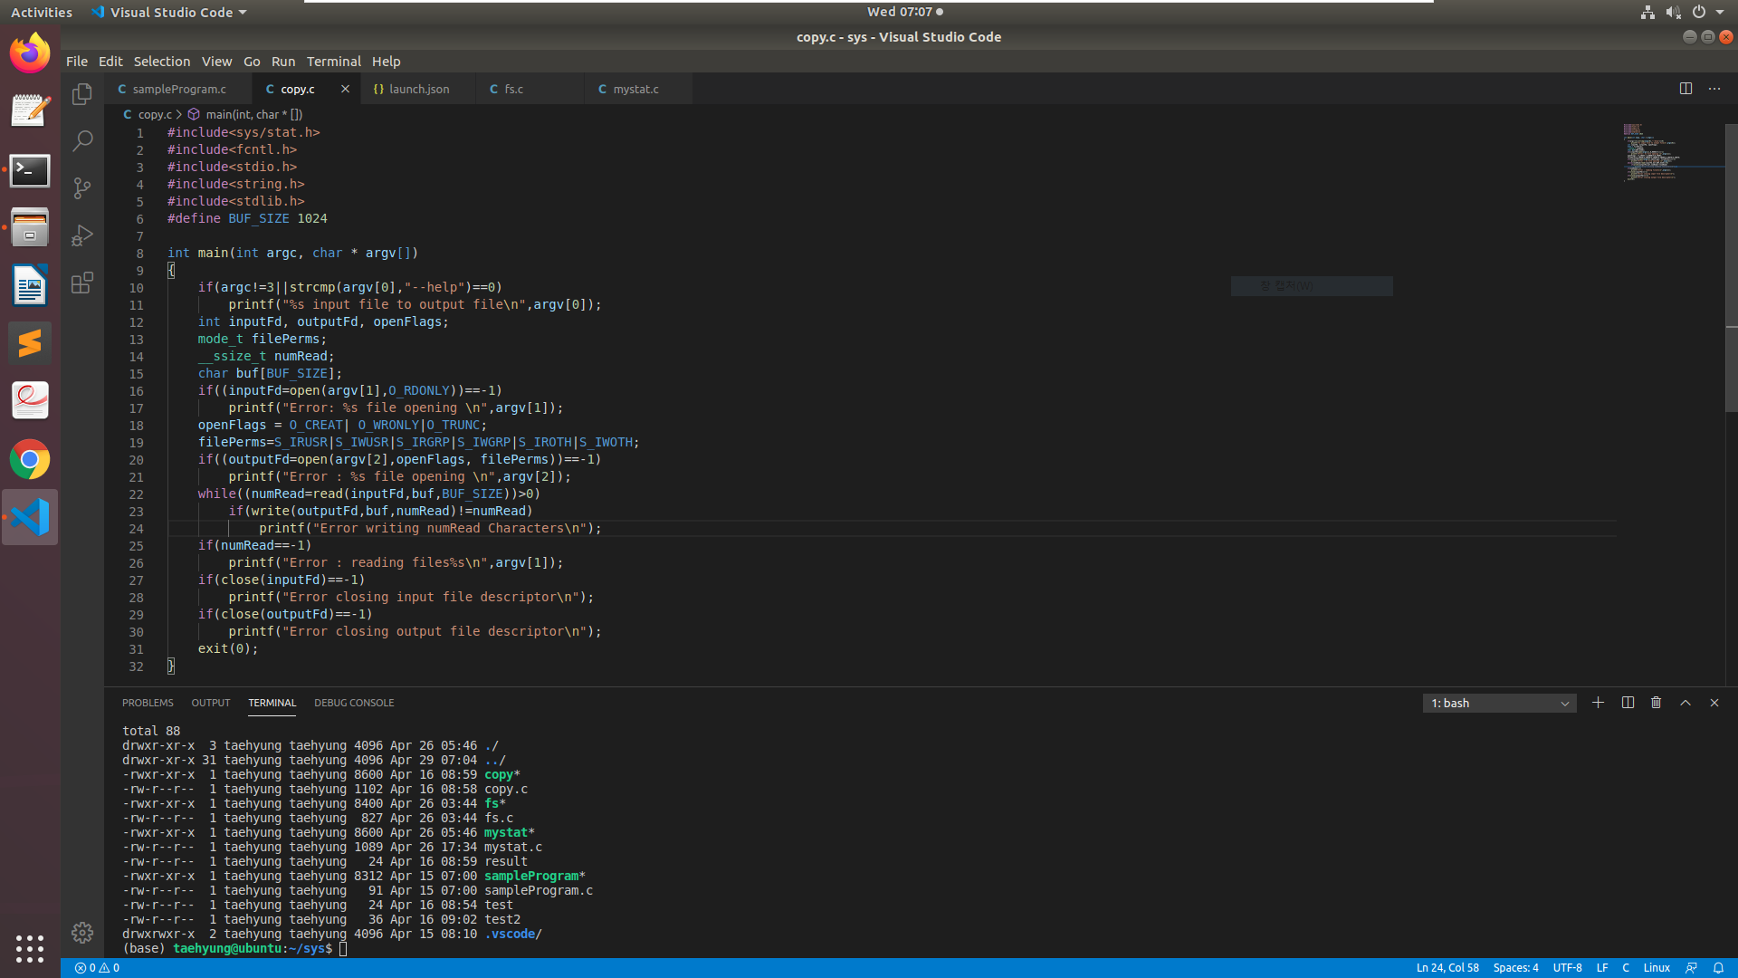

[그림 1] Visual Studio Code에서 Copy program 작성

Copy program을 작성한 후, Visual Studio Code의 Terminal에서 gcc 명령어를 활용하여 작성한 C 프로그램을 컴파일 했습니다. 입력한 명령어는 ‘gcc copy.c -o copy’이고, 결과로써, copy 바이너리 파일을 산출했습니다. 아래 사진은 ‘ll’ 명령어를 사용하여 copy 바이너리 파일이 동일한 디렉토리에 있는 것까지 확인한 사진입니다.

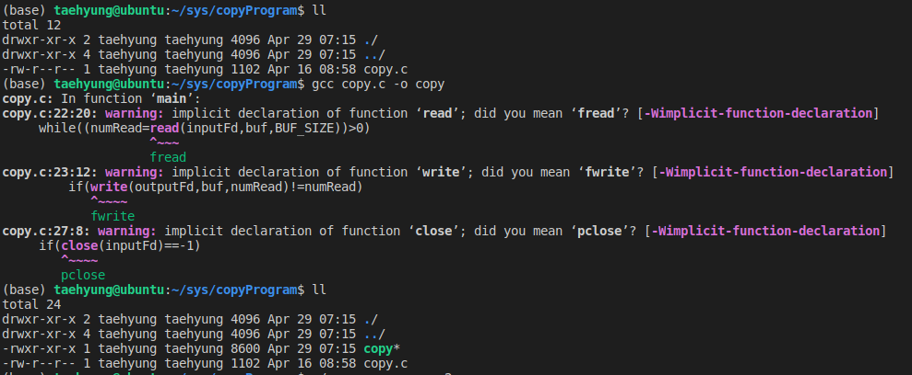

[그림 2] Copy program 컴파일 및 컴파일 결과

* 1. 파일 Copy 프로그램 실행

파일 Copy 프로그램을 실행하기 위해 입력한 명령어는 ‘./copy copy.c copy2.c’ 입니다. 즉, copy.c 파일을 복사하여copy2.c 파일을 생성했고, copy2.c 파일 내용을 확인하여, Copy program이 정상적으로 실행됨을 확인했습니다.

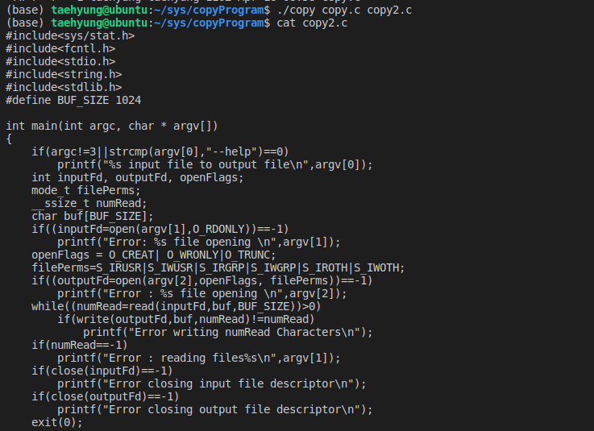

[그림 2] Copy program 실행 결과

1. 파일 Copy 프로그램에 대한 상세 설명
   1. 파일 Copy 프로그램의 실행 절차

아래 그림은 파일 Copy 프로그램의 코드입니다.

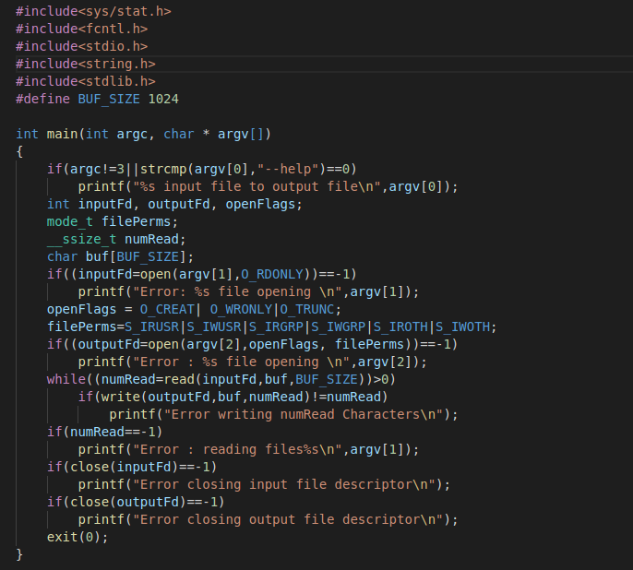

[그림 5] 파일 Copy 프로그램의 코드

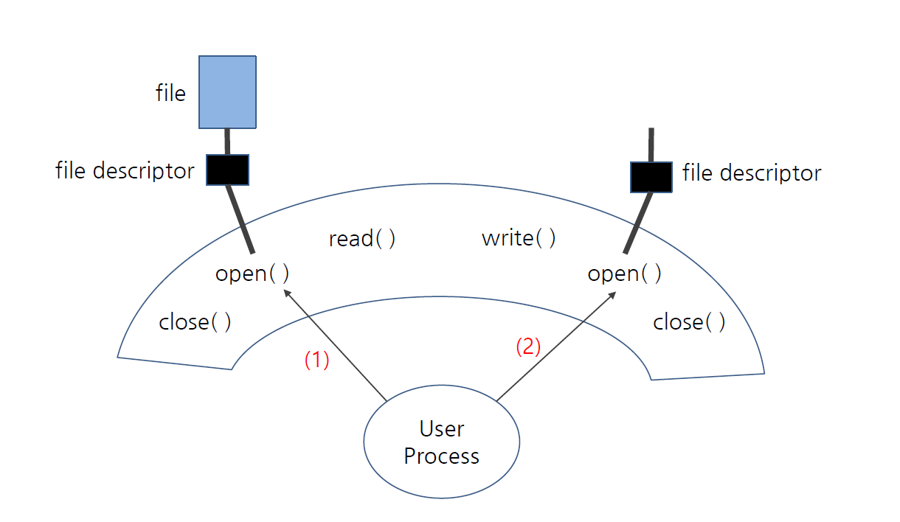

[그림 5] Open() 함수 사용

먼저, Open()함수를 사용하여 file descriptor를 return 받습니다.

Open()함수의 원형은

Int open(const char * pathname, int flag, …./* mode_t mode */); 입니다.

첫번째 매개변수 pathname에 존재하는 파일명, 혹은 생성할 파일명을 입력합니다.

두번째 매개변수 Flag에는 open의 목적을 명시합니다.

예를 들면,

Flag로 O_RDONLY을 입력하면, open한 파일을 읽기 전용으로만 사용하고,

O_WRONLY을 입력하면, open한 파일을 쓰기 전용으로만 사용하고,

O_RDWR을 입력하면, open한 파일을 읽기와 쓰기 두 가지 목적으로 사용합니다.

O_RDONLY와 같은 값들은 라이브러리에 이미 정의된 int value일 것입니다.

세번째 매개변수, Mode_t 매개변수는 이미 존재하는 파일을 open 하는 경우가 아닌, 새로 파일을 생성하여 open 할때, 생성하게 되는 파일의 권한을 명시하기 위해 사용됩니다.

예를 들어, 새로 생성하게 되는 파일의 권한을 rwxr-x--x로 설정한다면, mode_t의 값으로

S_IRWXU | S_IRGRP | S_IXGRP | S_IXOTH 을 입력하면 됩니다.

권한들 간의 OR bit operation을 통해, permission을 표현합니다.

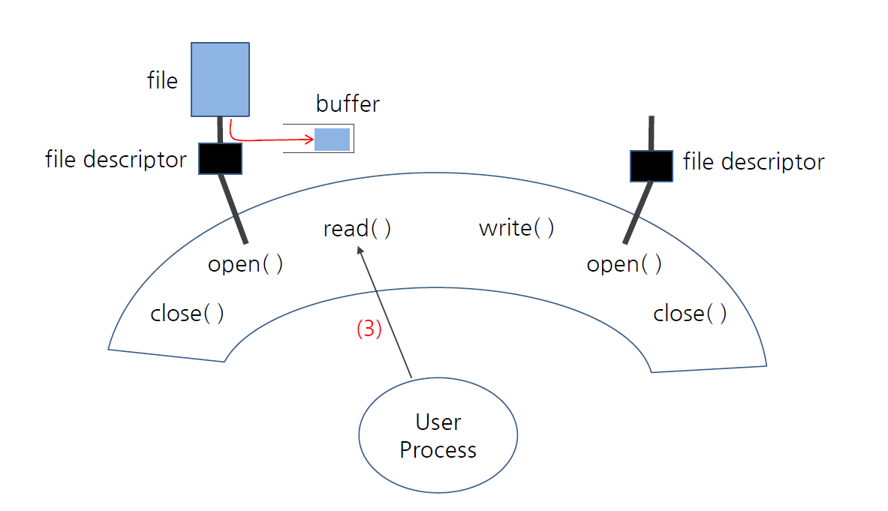

[그림 5] read() 함수 사용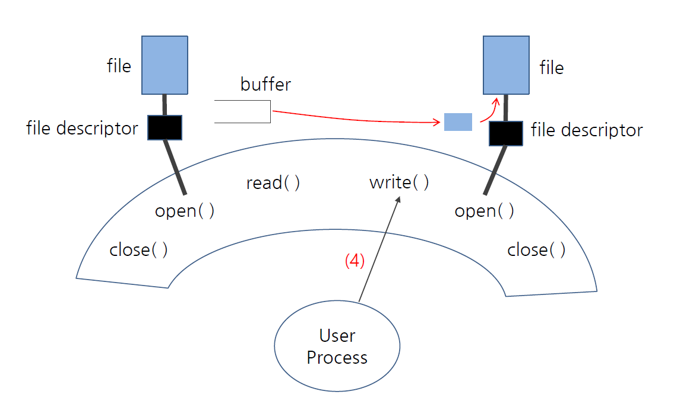

[그림 5] write() 함수 사용

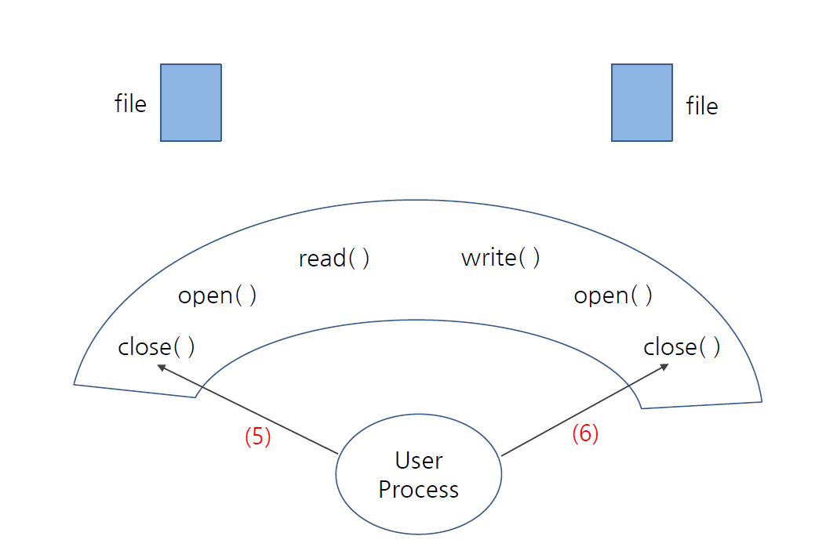

[그림 5] write() 함수 사용

* 1. 파일 Copy 프로그램의 예외처리.